**Peranan Penting Digital Marketing dalam Promosi Produk UMKM Di Kalangan Mahasiswa Fakultas Ekonomi**

**Yupiter Mendrofa1, Crisman Tri Boy Ndraha2, David Warisman Waruwu3, Deli Asni Laoli4 , Ferdinand Pangestu Dohona5, Firmus Albert Foera Era Daeli6,Jefri Hardin Laoli7, Melkisan Mahatma Ranggi Zebua8, Wahyu Asrianja Zebua9**

123456789Fakultas Ekonomi Universitas Nias, Gunungsitoli, Indonesia

[yupiter.mend81@gmail.com1](mailto:yupiter.mend81@gmail.com1), [deliasnilaoli@email.com2](mailto:deliasnilaoli@email.com2), [davidwarismanwaruwuwu@gmai.com3](mailto:davidwarismanwaruwuwu@gmai.com3), [deliasnilaoli03@gmail.com4](mailto:deliasnilaoli03@gmail.com4), [ferdinanddohona26@gmail.com5](mailto:ferdinanddohona26@gmail.com5), [firmusdaeli@gmail.com6](mailto:firmusdaeli@gmail.com6), [jefrihardinlaoly@gmail.com7](mailto:jefrihardinlaoly@gmail.com7), [melkisanzebua@gmail.com8](mailto:melkisanzebua@gmail.com8), [wahyu051901@gmail.com9](mailto:wahyu051901@gmail.com9)

***Abstract***

The development of digital technology offers great opportunities for MSMEs to increase competitiveness, especially in product promotion. This community service aims to identify the strategic role of digital marketing in student and MSME business promotion and to describe the contribution of Faculty of Economics students as agents of change. The method used is literature review and descriptive qualitative approach. The results show that digital marketing provides a wide market reach, cost efficiency, and consumer interaction capabilities. Faculty of Economics students have great potential in assisting MSMEs’ digitalization through training and mentoring. This study concludes that collaboration between academia and MSMEs is essential in advancing the digital economy.

**Keywords**: digital marketing, promotion.

**Abstrak**

Perkembangan teknologi digital memberikan peluang besar bagi pelaku UMKM untuk meningkatkan daya saing, terutama dalam aspek promosi produk. Tujuan pengabdian ini adalah mengidentifikasi peran strategis digital marketing dalam promosi usaha mahasiswa dan UMKM serta mendeskripsikan kontribusi mahasiswa Fakultas Ekonomi sebagai agen perubahan. Metode yang digunakan adalah kajian literatur dan pendekatan deskriptif kualitatif. Hasil kajian menunjukkan bahwa digital marketing memberikan jangkauan pasar yang luas, efisiensi biaya, serta kemampuan interaktif dengan konsumen. Mahasiswa Fakultas Ekonomi memiliki potensi besar dalam membantu digitalisasi UMKM melalui pelatihan dan pendampingan. Pengabdian ini menyimpulkan bahwa kolaborasi antara dunia akademik dan pelaku UMKM sangat penting dalam memajukan ekonomi digital.

**Kata Kunci**: digital marketing, promosi.

**PENDAHULUAN**

**Latar Belakang Masalah**

Di tengah arus globalisasi dan revolusi industri 4.0, dunia mengalami transformasi signifikan dalam berbagai bidang, termasuk ekonomi dan pemasaran. Perubahan ini ditandai dengan adopsi teknologi digital secara masif yang telah mempengaruhi cara berkomunikasi, bertransaksi, hingga menjalankan bisnis. Digitalisasi telah menjadi bagian integral dari kehidupan sehari-hari masyarakat, termasuk dalam perilaku konsumen dan pola pembelian produk.

Ekonomi digital telah membawa banyak manfaat positif bagi usaha kecil dan menengah (UKM). Dengan memanfaatkan teknologi digital, UKM bisa meningkatkan efisiensi, memperluas jangkauan pasar, dan mengembangkan bisnis mereka dengan cara yang sebelumnya sulit dicapai (Auliya & Suryani, 2024).

Peran penting UMKM yang pertama adalah sebagai sarana mengentaskan masyarakat kecil dari jurang kemiskinan. Alasan utamanya adalah, tingginya angka penyerapan tenaga kerja oleh UMKM. Hal ini terbukti dalam data milik Kementerian Koperasi dan UMKM. Teknologi digital telah membawa peluang besar bagi UMKM untuk memperluas pasar, meningkatkan efisiensi, dan memperbaiki layanan pelanggan. Dari e-commerce hingga platform media sosial, teknologi digital telah mengubah cara UMKM beroperasi dan menjangkau konsumen.

Faktor latar belakang pendidikan yang rendah dan kurangnya pengetahuan tentang internet, pengembangan, dan teknologi menyebabkan belum optimalnya penggunaan pemasaran digital pada UMKM. Temuan kami menunjukkan bahwa teknologi digital tidak hanya memungkinkan UKM mengurangi biaya operasional dan meningkatkan daya saing , tetapi juga mendukung pengembangan praktik yang lebih ramah lingkungan melalui pengelolaan sumber daya yang lebih efisien (Sofia, 2024).

Secara keseluruhan, rencana bisnis yang efektif merupakan kompas yang membimbing UMKM dalam mencapai tujuan bisnis mereka. Dengan merumuskan strategi yang tepat dalam analisis pasar, pemasaran, keuangan, dan operasional, UMKM dapat mengoptimalkan peluang mereka untuk pertumbuhan dan kesuksesan jangka panjang. Tujuan pemasaran adalah untuk membantu bisnis tumbuh secara efisien dan mencapai potensi ROI tertinggi dengan mempromosikan merek, produk, dan layanan . Promosi pemasaran biasanya berfokus pada peningkatan keterlibatan konten, peningkatan penjualan produk dan layanan, serta menumbuhkan kesadaran merek.

Digital marketing memainkan peran penting dalam promosi produk UMKM, terutama di kalangan mahasiswa Fakultas Ekonomi. Pemasaran digital memungkinkan UMKM menjangkau audiens yang lebih luas dengan biaya lebih efisien dibandingkan metode tradisional, serta meningkatkan visibilitas produk dan berinteraksi langsung dengan konsumen. Bagi mahasiswa, pemahaman dan penerapan digital marketing dapat menjadi bekal berharga dalam dunia kerja, khususnya dalam bidang kewirausahaan (Oktafianto et al., 2024).

Usaha Mikro, Kecil, dan Menengah (UMKM) memiliki peran strategis dalam mendukung pertumbuhan ekonomi nasional, menciptakan lapangan kerja, serta meningkatkan kesejahteraan masyarakat. Namun, di balik potensi besar tersebut, UMKM kerap menghadapi kendala struktural seperti keterbatasan modal, rendahnya akses informasi, dan lemahnya strategi pemasaran. Salah satu solusi potensial yang dapat dijadikan terobosan adalah pemanfaatan digital marketing sebagai media promosi yang lebih efisien, cepat, dan terukur dibandingkan metode konvensional.

Digital marketing memungkinkan pelaku usaha untuk memanfaatkan internet dan platform digital seperti media sosial, situs web, marketplace, dan mesin pencari untuk memperkenalkan produk kepada khalayak yang lebih luas. Dengan biaya yang relatif rendah, UMKM dapat menjangkau konsumen lintas wilayah tanpa batasan geografis. Selain itu, teknologi digital memberikan fitur interaktif seperti kolom komentar, ulasan pelanggan, hingga fitur analitik untuk memantau efektivitas promosi (Muhammad Rizky et al., 2025).

Dalam konteks perguruan tinggi, mahasiswa—khususnya dari Fakultas Ekonomi—memiliki potensi besar untuk mengambil peran aktif dalam membantu UMKM menghadapi tantangan transformasi digital. Mahasiswa tidak hanya dibekali teori pemasaran digital dalam perkuliahan, tetapi juga dapat menjadi agen perubahan melalui keterlibatan langsung dalam program-program pengabdian masyarakat, kegiatan wirausaha kampus, hingga magang di sektor bisnis.

UMKM (Usaha Mikro, Kecil, dan Menengah) memiliki peran krusial dalam pengembangan ekonomi digital Indonesia. Digitalisasi memungkinkan UMKM untuk meningkatkan efisiensi, memperluas akses pasar, dan bersaing lebih baik di pasar global. Mengutip rilis Kominfo bahwa Pertumbuhan UMKM dalam era digital ini eksponensial (Dewi, 2022).

Berdasarkan realitas tersebut, artikel ini bertujuan untuk mengkaji lebih dalam peran strategis digital marketing dalam mendukung promosi produk UMKM, khususnya yang dijalankan oleh atau didampingi mahasiswa Fakultas Ekonomi. Selain itu, artikel ini juga mengeksplorasi kontribusi nyata mahasiswa sebagai penggerak transformasi digital di lingkungan UMKM lokal. Dengan harapan, sinergi antara dunia akademik dan pelaku UMKM dapat menciptakan ekosistem ekonomi yang adaptif dan berdaya saing tinggi di era digital.

**Pengertian Promosi Produk**

Promosi didefinisikan menurut Firmansyah (2018:200), sebagai upaya memperkenalkan produk dan jasa agar bisa dikenal dan diterima publik. Menurut Suryati (2019:60), promosi merupakan alat yang diandalkan untuk memastikan bahwa audiens sasaran mengikuti tawaran anda, mereka percaya akan merasakan manfaat yang dijanjikan dan akan terinspirasi untuk bertindak.

Menurut Mulyana (2019:57), komunikasi pemasaran atau disebut juga dengan promosi adalah proses mengkomunikasikan informasi yang bermanfaat tentang suatu perusahaan atau produk untuk mempengaruhi pembeli potensial. Menurut Sudaryanto, dkk. (2019:87), promosi adalah kegiatan utama yang harus dilakukan oleh perusahaan yang harus memperkenalkan produk dan menarik daya beli pelanggan.

Promotion Mix

Menurut Kotler dan Keller (2016), promotion mix terdiri dari 8 komponen, yaitu: Iklan; Promosi Penjualan; Events and experiences; Hubungan masyarakat dan publisitas; Pemasaran online dan media sosial; Pemasaran seluler; Pemasaran langsung dan basis data; Penjualan pribadi. Selain itu, ada pula pendapat dari Andrew Whalley (2014: 96) mengenai elemen dari promotion mix, yaitu: Penjualan pribadi; Promosi penjualan; Hubungan Masyarakat; Surat langsung; Trade Fairs dan Exhibitions; Iklan; Sponsor.

**TINJAUAN PUSTAKA**

**Pengertian Digital Marketing**

Menurut Chaffey dan Chadwick (2016:11) “Digital marketing is the application of the internet and related digital technologies in conjunction with traditional communications to to achieves marketing objectives.”. Artinya Digital Marketing merupakan aplikasi dari internet dan berhubungan dengan teknologi digital dimana didalamnya berhubungan dengan komunikasi tradisional untuk mencapai tujuan pemasaran. Hal tersebut dapat dicapai untuk meningkatkan pengetahuan tentang konsumen seperti profil, perilaku, nilai, dan tingkat loyalitas, kemudian menyatukan komunikasi yang ditargetkan dan pelayanan online sesuai kebutuhan masing-masing individu.

Menurut Chaffey dan Chadwick (2016:11), Dedi Purwana (2017:2) Jadi pada dasarnya digital marketing merupakan kegiatan pemasaran yang menggunaan media digital dengan menggunakan internet yang memanfaatkan media berupa web, social media, e-mail, database, mobile/wireless dan digital tv guna meningkatkan target konsumen dan untuk mengetahaui profil, perilaku, nilai produk, serta loyalitas para pelanggan atau target konsumen untuk mencapai tujuan pemasaran.

Dari penjelasan di atas dapat disimpulkan bahwa digital marketing merupakan pemasaran atas produk maupun jasa menggunakan internet dengan memanfaatkan web, social media, e-mail, database, mobile/wireless dan digital tv guna meningkatkan pemasaran serta target konsumen.

Beberapa hal yang mempengaruhi Digital Marketing sebagai berikut:

1.Website

Merupakan web yang halaman selalu update, biasanya terdapat halaman backend (halaman administrator) yang digunakan untuk menambah atau mengubah konten. Web dinamis membutuhkan database untuk menyimpan.

10

Website dinamis mempunyai arus informasi dua arah, yakni berasal dari pengguna dan pemilik, sehingga pengupdate-an dapat dilakukan oleh pengguna dan juga pemilik website (Bahar, 2013)

2. Blog

Arief (2011: 7) Pengertian blog menurut Arief adalah salah satu aplikasi yang berisikan dokumen-dokumen multimedia (teks, gambar, animasi, video) didalamnya yang menggunakan protokol HTTP (Hypertext Transfer Protocol) dan untuk mengaksesnya menggunakan perangkat lunak yang disebut browser.

3. Email marketing

Menurut Dave Chaffey & Smith (2013:15) e-marketing adalah pemasaran secara online baik melalui situs web, iklan online, opt-in email, kios interaktif, TV interaktif atau mobile. Itu membuat hubungan yang lebih dekat dengan pelanggan, memahami mereka dan memelihara interaksi dengan mereka. E-marketing lebih luas dari e-commerce karena itu tidak terbatas pada transaksi antara organisasi dan stakeholders, tetapi mencakup semua proses yang berkaitan dengan pemasaran.

**METODE PELAKSANAAN**

Menurut (Irawan & Triwidiastuti, 2013) metode yang digunakan dalam pengabdian ini adalah sebagai berikut :

1. Pendidikan Masyarakat : digunakan untuk kegiatan-kegiatan, seperti a) pelatihan *digital marketing* bagi masyarakat luas; b) penyuluhan yang bertujuan meningkatkan pemahaman memasarkan produk yang baik sesuai dengan keinginan konsumen.
2. Konsultasi: digunakan untuk kegiatan-kegiatan yang di dalamnya persoalan memasarkan produk sesuai kebutuhan dalam masyarakat diselesaikan melalui sinergisme *digital marketing* dengan Perguruan Tinggi
3. Difusi Ipteks: digunakan untuk kegiatan yang memasarkan produk bagi konsumen
4. Pelatihan: digunakan untuk kegiatan yang melibatkan a) penyuluhan tentang substansi kegiatan yang disertai dengan demonstrasi atau percontohan menggunakan aplikasi digital marketing untuk realisasinya, b) pelatihan dalam pengoperasian sistem atau peralatan untuk memasarkan produk secara online, c) pembentukan kelompok wirausaha baru, d) penyediaan jasa layanan bersertifikat kepada Masyarakat selaku pelaku UMKM.

**HASIL DAN PEMBAHASAN**

Hasil dari kajian ini menunjukkan bahwa digital marketing memiliki dampak yang signifikan dalam mendukung efektivitas promosi produk UMKM, khususnya di kalangan mahasiswa Fakultas Ekonomi yang terlibat dalam kegiatan kewirausahaan maupun pengabdian kepada masyarakat. Dalam implementasinya, strategi digital marketing memungkinkan pelaku UMKM untuk memperluas jangkauan pasar dengan cara yang lebih efisien dan terukur. Platform seperti Instagram, Facebook, TikTok, dan marketplace seperti Shopee dan Tokopedia telah menjadi media utama bagi pelaku usaha dalam mengenalkan produk mereka kepada konsumen, baik di tingkat lokal maupun nasional.

Keunggulan utama dari digital marketing adalah kemampuannya dalam menjangkau audiens yang spesifik dan relevan. Fitur targeting pada media sosial memungkinkan pelaku UMKM untuk menyesuaikan pesan promosi sesuai dengan demografi, minat, dan perilaku calon konsumen. Hal ini tentunya sangat membantu dalam meningkatkan konversi penjualan. Selain itu, penggunaan teknologi analitik memungkinkan pelaku usaha untuk mengevaluasi kampanye promosi secara real time melalui indikator seperti jumlah tayangan, klik, tingkat keterlibatan, hingga rasio pembelian. Informasi ini menjadi dasar untuk pengambilan keputusan pemasaran yang lebih tepat dan strategis.

Dalam konteks mahasiswa Fakultas Ekonomi, hasil pengamatan menunjukkan bahwa mereka memiliki pemahaman yang baik terhadap konsep digital marketing. Sebagian besar mahasiswa telah menggunakan media sosial dan platform digital dalam kegiatan usaha mereka, baik sebagai sarana promosi produk pribadi maupun dalam rangka mendampingi UMKM lokal. Penggunaan tools seperti Canva untuk desain konten, Facebook Ads dan Instagram Ads untuk iklan berbayar, serta Google My Business untuk memperkuat pencarian lokal telah menjadi bagian dari praktik kewirausahaan mahasiswa.

Namun, tantangan tetap ada. Tidak semua mahasiswa memiliki keterampilan teknis yang mendalam dalam mengelola platform digital secara profesional. Keterbatasan pengalaman praktis, kurangnya pelatihan teknis, serta keterbatasan waktu menjadi faktor penghambat dalam optimalisasi pemanfaatan digital marketing. Hal yang sama juga dialami oleh pelaku UMKM, terutama yang belum familiar dengan dunia digital. Oleh karena itu, peran mahasiswa sebagai pendamping sangat krusial dalam menjembatani kesenjangan tersebut.

Lebih lanjut, terdapat perbedaan mencolok antara digital marketing dan metode promosi konvensional. Digital marketing lebih fleksibel, murah, dan mudah disesuaikan, sedangkan promosi konvensional seperti baliho, brosur, atau pameran memerlukan biaya lebih besar dan hasil yang sulit diukur secara langsung. Kendati demikian, promosi konvensional masih memiliki nilai dalam membangun kedekatan emosional, khususnya dalam pasar lokal. Oleh karena itu, strategi promosi yang ideal bagi UMKM adalah mengintegrasikan keduanya secara sinergis sesuai dengan kebutuhan dan kapasitas. Hasil pengabdian juga menggaris bawahi pentingnya kontribusi mahasiswa Fakultas Ekonomi sebagai agen perubahan. Dengan bekal akademik dan akses terhadap teknologi digital, mereka tidak hanya mampu mentransfer ilmu kepada UMKM, tetapi juga berperan sebagai katalisator dalam mendorong transformasi digital yang berkelanjutan. Dalam program-program pengabdian seperti Kuliah Kerja Nyata (KKN), pelatihan komunitas, atau proyek kampus merdeka, mahasiswa dapat memberikan dampak konkret dalam mendampingi pelaku UMKM mengembangkan strategi pemasaran yang berbasis digital.

Secara keseluruhan, digital marketing terbukti menjadi solusi efektif dalam meningkatkan daya saing UMKM di era modern. Dengan adanya kolaborasi aktif antara mahasiswa dan pelaku UMKM, transformasi digital di sektor usaha kecil dapat terakselerasi secara nyata dan berkelanjutan

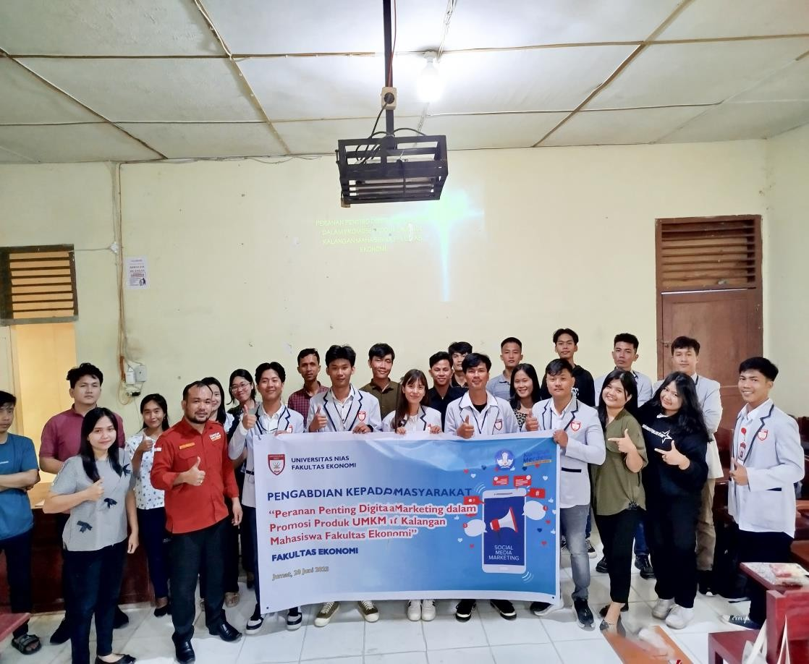

Gambar 1. Pengabdian Kepada Masyarakat (PKM)

**KESIMPULAN**

Digital marketing telah menjadi elemen penting dalam pengembangan strategi promosi produk UMKM, terutama di tengah kemajuan teknologi dan perubahan perilaku konsumen. Hasil kajian menunjukkan bahwa penerapan digital marketing memberikan berbagai keuntungan seperti efisiensi biaya, perluasan jangkauan pasar, serta kemampuan untuk berinteraksi langsung dengan konsumen. Strategi ini sangat cocok bagi pelaku UMKM yang memiliki keterbatasan dalam sumber daya namun ingin meningkatkan daya saing di pasar.

Mahasiswa Fakultas Ekonomi memiliki peran strategis sebagai agen perubahan dalam mendampingi dan mengedukasi pelaku UMKM agar mampu mengoptimalkan potensi digital marketing. Mereka tidak hanya berperan sebagai pelaku usaha, tetapi juga sebagai fasilitator dalam proses transformasi digital, baik melalui pelatihan, konsultasi, maupun pengembangan inovasi pemasaran. Kolaborasi antara dunia akademik dan UMKM terbukti memberikan kontribusi nyata dalam meningkatkan kapabilitas pemasaran dan keberlanjutan usaha kecil di era digital.

**DAFTAR PUSTAKA**

Auliya, S. M., & Suryani, N. (2024). Analisis Peran Digital dalam Peningkatan Penjualan Produk UMKM di CV. GTT Gudange Tahu Takwa Kabupaten Kediri. *AKADEMIK: Jurnal Mahasiswa Humanis*, *4*(2), 534–544. https://doi.org/10.37481/jmh.v4i2.873

Dewi, R. (2022). Peran Digital Marketing Bagi Perkembangan Usaha Mikro Kecil Dan Menengah (UMKM) Dalam Perspektif Bisnis Islam. In *Skripsi*.

Irawan, P., & Triwidiastuti, S. E. (2013). Modul 1: Pengantar Metode Penelitian. *Repositori Universitas Terbuka*, *2*(2), 1–40. https://pustaka.ut.ac.id/lib/wp-content/uploads/pdfmk/MMPI520202-M1.pdf

Muhammad Rizky, Rafli Alhafizh, Rian Abdul Rohman, Resdy Isra Firdaus, & Siti Anggia Denisa. (2025). Peran Penting Digital Marketing dalam Pertumbuhan UMKM. *Wawasan : Jurnal Ilmu Manajemen, Ekonomi dan Kewirausahaan*, *3*(2), 178–184. https://doi.org/10.58192/wawasan.v3i2.3174

Oktafianto, R., Yuliana, L., & Hikmah Perkasa, D. (2024). Peran Digital Marketing Dalam Mendorong Pertumbuhan UMKM Di Era Digitalisasi: Studi Pada UMKM Di Kabupaten Kudus. *Multidisiplliner Knowledge*, *2*, 1–13.

Sofia, K. (2024). *The Role of Digital Technology in Driving Sustainable Growth for SMEs*. *1*(1), 253–268.